«Пожарный извещатель - поможет обезопасить дом от пожара»

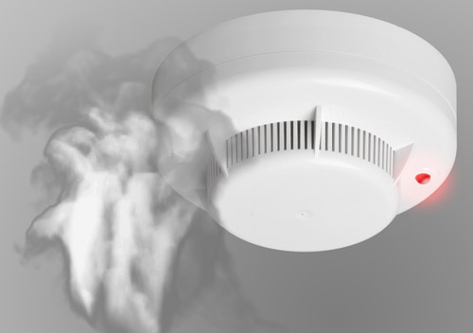
Автономный пожарный извещатель - это специальное устройство, реагирующее на определенный уровень концентрации аэрозольных продуктов горения веществ и материалов, в корпусе которого конструктивно объединены автономный источник питания и все компоненты, необходимые для обнаружения пожара и непосредственного оповещения о нем.
На сегодняшний день автономный пожарный извещатель (сокращённо его называют АПИ) является одним из наиболее эффективных средств по предупреждению гибели людей от пожаров. АПИ выделяются среди средств активной защиты от огня, поскольку могут реагировать на дым на ранней стадии возгорания и способны звуковым сигналом своевременно предупредить жителей об угрозе пожара. Установка АПИ на потолке не требует прокладки специальных линий пожарной сигнализации и применения дополнительного оборудования. Нужно лишь не реже одного раза в год менять батарейки и периодически продувать пылесосом камеру с оптико-электронным датчиком.
Извещатель устанавливают в помещениях бытового назначения (кроме санузлов, саун, ванных комнат, душевых и других аналогичных помещений), в местах наиболее вероятного появления дыма. Установку производят в местах, удаленных от отопительных приборов.
Дым при возгорании поднимается вверх и скапливается у потолка, а потом опускается вниз. Поэтому эффективней установить пожарный извещатель на потолке, причем сделать это можно самостоятельно. Автономные пожарные извещатели при применении их в квартирах следует устанавливать по одному в каждом помещении.
Всего одного из вещателя в комнате достаточно, чтобы оповестить и разбудить даже крепко спящего человека. Для семей, в которых есть маленькие дети, специально изготовлены устройства с функцией постепенного нарастания звука, чтобы не напугать ребенка. Для исключения ложных срабатываний из-за запыленности оптической системы из вещателя необходимо не реже одного раза в шесть месяцев очищать дымовую камеру от пыли при помощи пылесоса. Минимум раз в год требуется менять батарейку либо если извещатель выдает периодический звуковой сигнал, что обозначает «разряд батареи». После установки нового элемента питания, а также периодически (не реже одного раза в три месяца) необходимо проверять работоспособность извещателя.
В последнее время широко применяются автономные пожарные извещатели с GSM-модулем, которые позволяют одновременно передавать звонки и СМС сообщения о пожаре на телефоны шести абонентов, к которым можно отнести самого собственника жилья, подразделения пожарной охраны, ЕДДС, старосту, родственников, соседей и других заинтересованных лиц. Кроме этого, данные извещатели устойчивы к ложным срабатываниям, оснащены встроенной сиреной и осуществляют бесперебойную работу от одной батареи не менее 3 лет.
Правила эксплуатации пожарных извещателей достаточно просты, а их стоимость неизмеримо ниже, чем потери даже от самого небольшого возгорания. Установив такой прибор в своем жилье, вы обезопасите не только имущество, но и свою жизнь.

ОНДиПР по Кондинскому району

